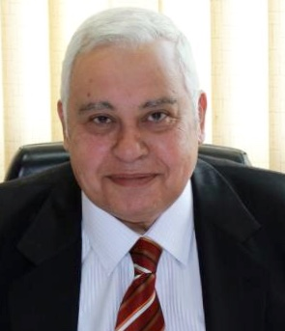

**محمد يحيي عبد الحميد**

[**Mohyehia2011@gmail.com**](mailto:Mohyehia2011@gmail.com)

**01222115323**

**المؤھلات العلمیة والمھنیة**

* بكالوریوس تجارة من جامعة القاھرة.
* دبلوم المحاسبة والمراجعة من جامعة القاھرة.
* زمالة جمعیة المحاسبین والمراجعین المصریة

**الخبرات العملیة المھنیة**

* مزاولة مھنة المحاسبة والمراجعة على مدار ٥٠ عاما من خلال العمل فى مؤسسةKPMG حازم حسن وترقى فى المناصب المختلفة بھذه المؤسسة الى ان وصل الى درجة الشریك التنفیذى وعمل بعدھا مستشار ا لرئیس المؤسسة حتى تاریخ توقفه عن مزاولة المھنة في عام ٢٠١٦

**حالیا : یشغل المناصب التالیة**

* نائب رئيس مجلس ادارة جمعیة المحاسبین والمراجعین المصریة ورئیس مركز التدریب بھا.
* عضو اللجنة الرئیسیة لوضع معاییر المحاسبة والمراجعة والسلوك المھنى بجمھوریة مصرالعربیة والمشكلة بقرار من رئیس الوزراء.
* عضو لجنة قید وشطب الأوراق المالیة بالبورصة المصریة.
* رئیس لجنة قید مراقبى الحسابات بھیئة الرقابة المالیة.
* عضو اللجنة الفرعیة المتخصصة للنظام المحاسبي الموحد بالجھاز المركزي للمحاسبات.
* عضو اللجنة الدائمة للمعاییر بالجھاز المركزي للمحاسبات.
* رئیس مجلس ادارة شركة ستار لوساطة التامین.
* عضو مجلس الادارة ورئیس لجنة المراجعة لعدد من الشركات المالیة والصناعیة والتجاریة (مرفق).

**كما شغل المناصب التالیة**

* أستاذ غیر متفرغ بالجامعة الأمریكیة.
* مستشار رئیس الھیئة العامة للرقابة المالیة.
* عضو مجلس ادارة الشركة القابضة للنقل البحري والبرى.
* عضو مجلس ادارة ورئیس لجنة المراجعة للھیئة القومیة للبرید.
* عضو لجنة المراجعة للھیئة الاقتصادیة لمحور قناة السویس.
* عضو لجنة المراجعة للھیئة العامة للتامین الاجتماعي.(مرفق)

**عضو مجلس إدارة و رئيس لجنة المراجعة للشركات التالية :**

* الشركة الوطنية للسيارات (ناتكو)
* الشركة المصرية الالمانية للسيارات (اجا)
* شركة مصر لنشر المعلومات
* شركة NI كابيتال
* شركة عبور لاند للصناعات الغذائية

**عضو لجنة المراجعة للشركات الاتية :**

* شركة NI للاستشارات
* شركة صندوق تحيا مصر